國小 數學科 考試卷 ___年 ___班 座號：___ 姓名：__________

一、畫畫看，做做看：(每題1分，共12分)
- 畫出分針來。
(1)8時36分。
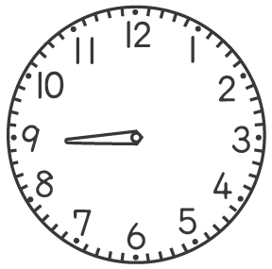
(2)7點29分。
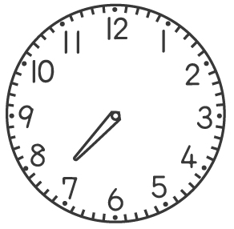
- 畫出分針來。
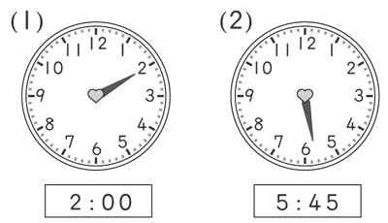
- 將左邊的空杯子畫上可能的水量。
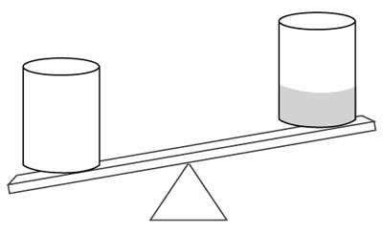
- 畫出分針來。
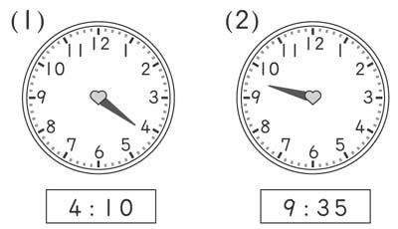
- 畫出分針來。
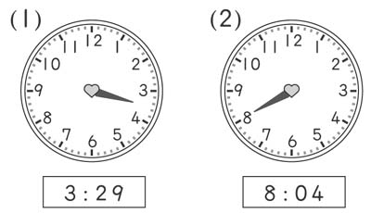
- 畫出時針和分針後，填填看。
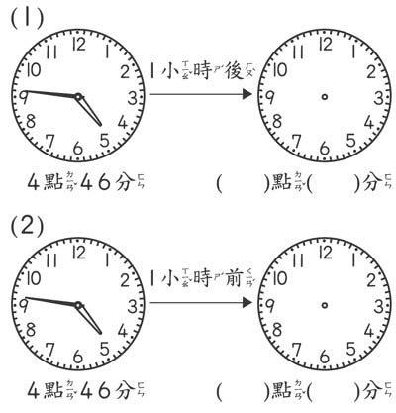
- 畫出時針和分針後，填填看。
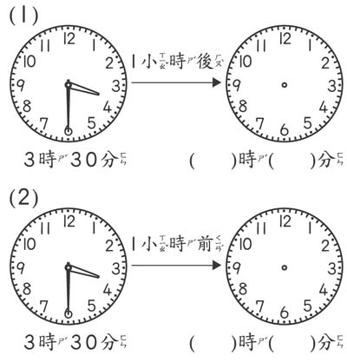
- 畫出分針來。
(1)4點15分。
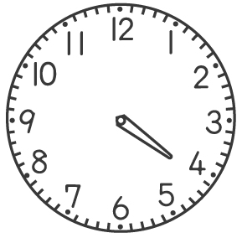
(2)12時3分。
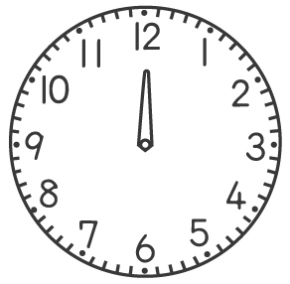
- 畫出分針來。
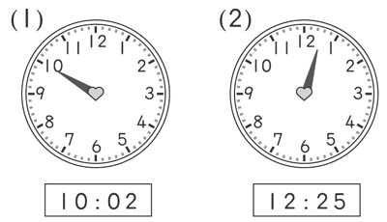
- 畫出分針來。
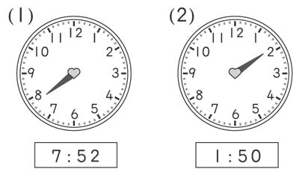
- 畫出分針來。
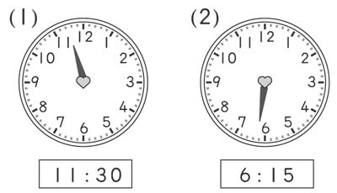
- 把杯子裡的水倒進另一個大小、形狀都相同的杯子時，水面的高度會在哪裡？
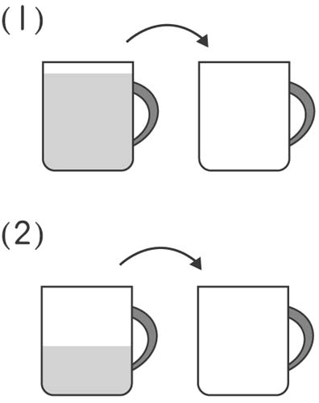
二、用算式填充題記錄問題，再算算看：(每題1分，共13分)
- 媽媽買47顆橘子和33顆柳丁，橘子比柳丁多幾顆？
算式填充題：
(ˉˉ)顆
- 秋雅現在有19張榮譽卡，還要再得幾張，才會有40張榮譽卡？
算式填充題：
(ˉˉ)張
- 教室裡有22個小朋友，又來了7個，一共有幾個小朋友？
算式填充題：
(ˉˉ)個
- 小傑有65元，他買一朵25元的百合花，還剩下多少元？
算式填充題：
(ˉˉ)元
- 媽媽煮了35個水餃，秋雅和妹妹一共吃了14個，還剩下幾個水餃？
算式填充題：
(ˉˉ)個
- 坐火車從臺北到基隆，車票1張32元，王先生和王太太各買1張要多少元？
算式填充題：
(ˉˉ)元
- 秋雅花了26元買早餐後還剩24元，秋雅原來有幾元？
算式填充題：
(ˉˉ)元
- 香香花店有58朵太陽花，賣掉了25朵，還剩下幾朵太陽花？
算式填充題：
(ˉˉ)朵
- 秋雅做了了16顆紙星星，還要再做幾顆，才會有30顆紙星星？
算式填充題：
(ˉˉ)個
- 媽媽煮了35個水餃，小凡和妹妹一共吃了14個，還剩下幾個水餃？
算式填充題：
(ˉˉ)個
- 停車場裡有58個車位，已經停了23輛車，還有幾個空位？
算式填充題：
(ˉˉ)個
- 小荷今年15歲，媽媽比她大23歲，媽媽今年幾歲？
算式填充題：
(ˉˉ)歲
- 秋雅包了26個水餃，還要再包幾個，才會有42個水餃？
算式填充題：
(ˉˉ)個
三、把做法和答案記下來：(每題1分，共14分)
- 一盒櫻桃有50顆，姐姐吃了16個，弟弟吃了14個，還剩下多少顆櫻桃？
算式：
(ˉˉ)顆
- 姐姐原有90元，買了一本69元的故事書後，又花了14元買了一枝筆，現在剩下多少元？
算式：
(ˉˉ)元
- 一盤水餃有20個，爸爸吃了一盤又10個，哥哥吃了17個，兩人共吃了多少個水餃？
算式：
(ˉˉ)個
- 嘉文有23張貼紙，她又買了20張貼紙，嘉文一共有幾張貼紙？
算式：
(ˉˉ)張
- 一盤水餃有60個，哥哥吃了17個，弟弟吃了14個，還剩下多少個水餃？
算式：
(ˉˉ)個
- 奶奶種了48朵太陽花，枯掉了16朵，還剩幾朵？
算式：
(ˉˉ)朵
- 慶生會時，媽媽準備了45塊蛋糕一人分一塊，結果有56個小朋友參加，蛋糕不夠幾塊？
算式：
(ˉˉ)塊
- 一輛遊覽車可以坐48個人，現在車上坐了34人，還差幾個人才會坐滿？
算式：
(ˉˉ)人
- 怡嫻有65張遊戲卡，給秋雅15張後，又給雅楓16張，怡嫻現在有幾張遊戲卡？
算式：
(ˉˉ)張
- 媽媽煮了50個水餃，秋雅和妹妹各吃了14個，還剩下幾個水餃？
算式：
(ˉˉ)個
- 一盤水餃有35個，爸爸買了2盤又17個，一共有多少個水餃？
算式：
(ˉˉ)個
- 偉偉早上出門時，帶了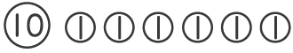元。媽媽又給他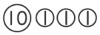元，他一共有多少元？
算式：
(ˉˉ)元
- 哥哥原有85元，買了一本35元的筆記簿後，又花了15元買橡皮擦，現在還剩下多少元？
算式：
(ˉˉ)元
- 一包花枝丸有20個，媽媽買了3包，一共有多少個花枝丸？
算式：
(ˉˉ)個
四、選擇題：(每題2分，共20分)
- （ ）圖中可以裝最多水的是哪一個容器？
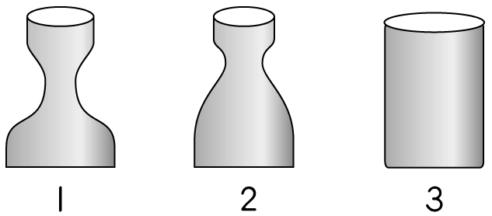
(1)1 (2)2 (3)3 (4)都一樣多
- （ ）如圖，依照水量由少到多排列？
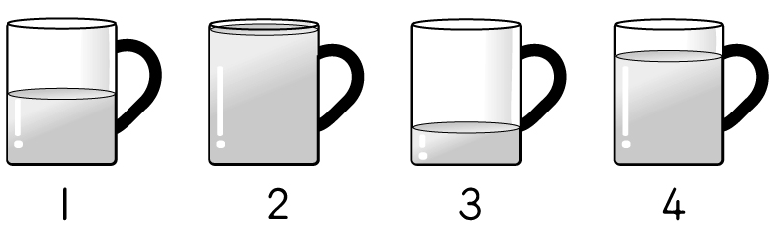
(1)1342 (2)2413 (3)3142 (4)4123
- （ ）小梅有43元，她想買一個65元的鉛筆盒，她的錢不夠多少元？
(1)21元 (2)22元 (3)27元 (4)28元
- （ ）小傑有34元，他想買一個59元的玩具車，不夠多少元？
(1)18元 (2)25元 (3)27元 (4)28元
- （ ）圖中是每個小朋友早上到校的時刻，誰最晚到？
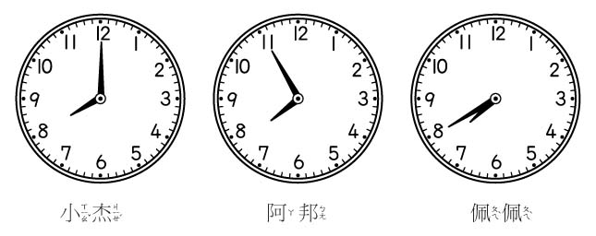
(1)小杰 (2)阿邦
(3)佩佩 (4)看不出來
- （ ）圖中哪一種東西比較重？
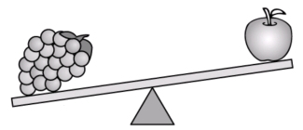
(1)葡萄 (2)蘋果 (3)一樣重 (4)無法判斷
- （ ）小潘射中12分，小蕙射中的分數比小潘高11分，小蕙射中幾分？
(1)13分 (2)22分 (3)23分 (4)24分
- （ ）圖中的時鐘是什麼時刻？
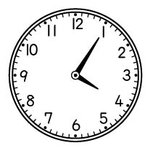
(1)4：01 (2)1：04 (3)1：20 (4)4：05
- （ ）圖中哪一個容器的容量最大？
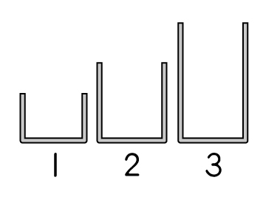
(1)1 (2)2 (3)3 (4)都一樣大
- （ ）如圖，看鐘面選出正確的時刻。
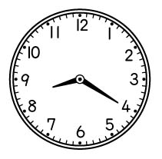
(1)8：20 (2)8：22
(3)7：12 (4)2：40
五、填填看：(每題1分，共15分)
- 24＋23＝(ˉˉ)
- 46－11＝(ˉˉ)
- 豬媽媽分牛奶給4隻小豬喝，每人都分到一大湯匙。他們分到的牛奶都一樣多嗎？(ˉˉ)
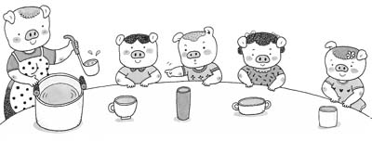
- 小梅洗澡的時間是晚上( )時( )分。分針再走6小格，小梅最愛的卡通就要播出了，是( )點( )分。
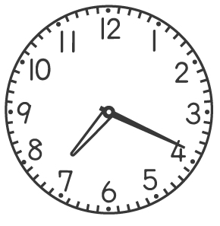
- 各是幾點幾分？在□裡打√。
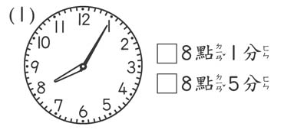
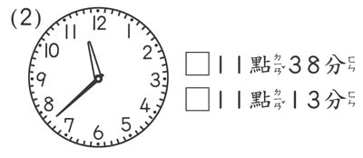
- 這壺果汁可以分成4小杯，這4小杯裡的果汁合起來會和原來的果汁一樣多嗎？(ˉˉ)
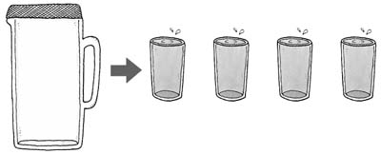
- 舞蹈課下午3：50開始，欣欣必須提前半小時到舞蹈教室換衣服，欣欣應該什麼時刻到達呢？( )點( )分
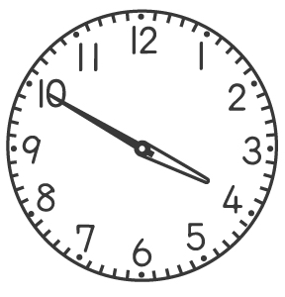
- (1)遊樂場上午10：00開門，小珍9：50到達，她應該是早到還是晚到？( )
(2)郵局早上8：00開門，爸爸8：15到達，他有超過開門的時間嗎？( )
- 49－25＝(ˉˉ)
- 下面是每位小朋友早上到校的時刻，比8：00早的打√，晚的打○。
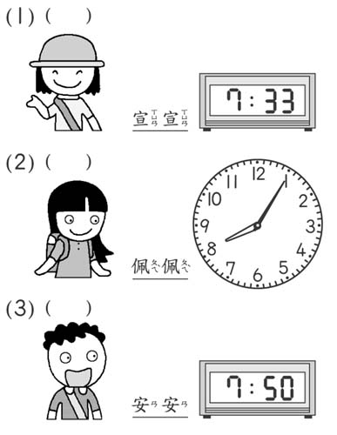
- 12＋17＝(ˉˉ)
- 圖中的時鐘在數字鐘上會是什麼時刻？( )：( )
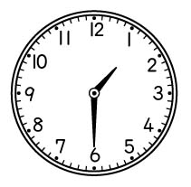
- 鐘上箭頭所指的地方是幾分？填填看。
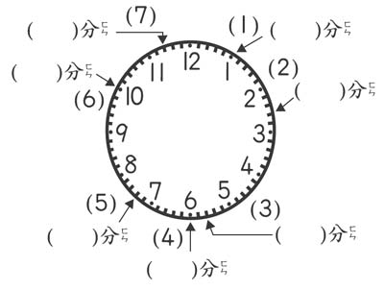
- 在□裡填入＋、－或＝的符號。
(1)28□15＝13
(2)49－32□17
- 看圖寫出算式和答案。
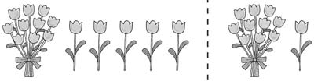
(ˉˉ)＋(ˉˉ)＝(ˉˉ)
六、連連看：(每題1分，共5分)
- 做這些事大約要花多少時間？
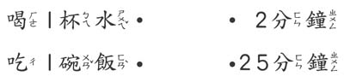
- 做這些事大約要花多久時間？
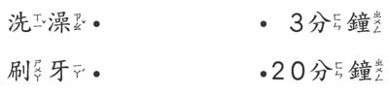
- 做這些事大約要花多少時間？
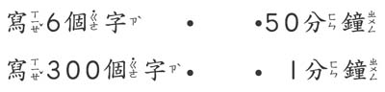
- 做這些事大約要花多少時間？
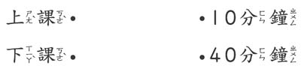
- 把相同的時刻連起來。
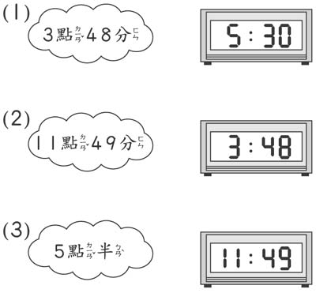
七、看圖回答問題：(每題1分，共6分)
- 哪個容器可以裝比較多的水？把它圈出來。
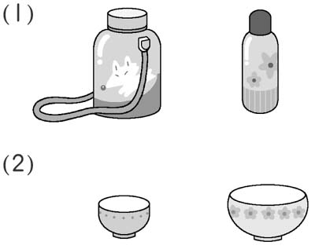
- 把能裝水的東西圈起來。
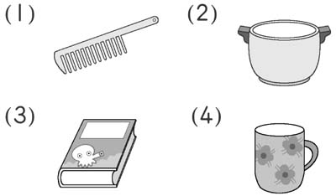
- 把圖中左右兩邊的東西交換位置後，下面哪個圖是正確的？(ˉ)
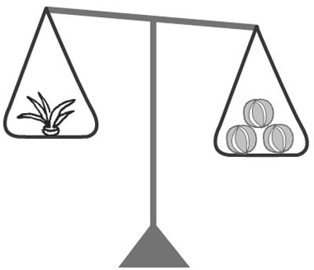
- 哪個容器可以裝比較多的水？把它圈出來。
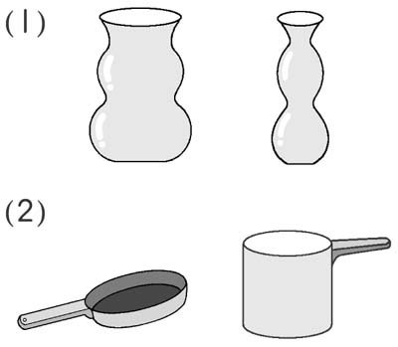
- 把圖中左右兩邊的東西交換位置後，下面哪個圖是正確的？(ˉ)
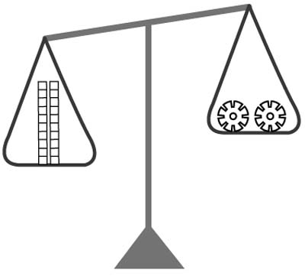
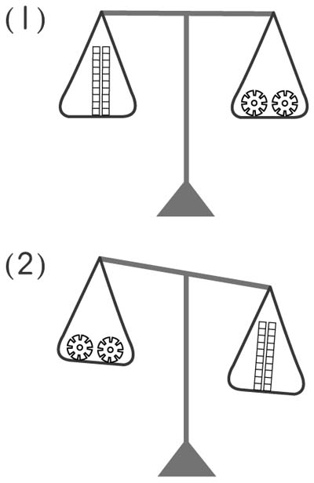
- 按照水量由多到少在□裡填入1、2、3的順序。
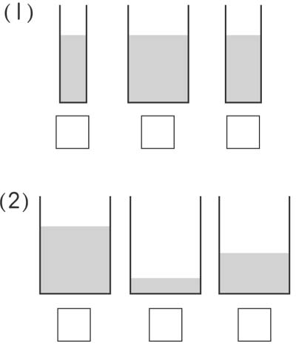
八、勾選題：(每題1分，共15分)
- 哪樣東西比較輕？在□裡打√。
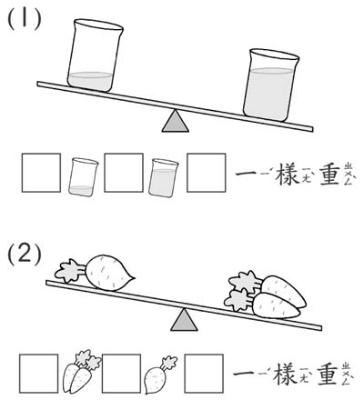
- 哪個杯子裡的水最多？在□裡打√。
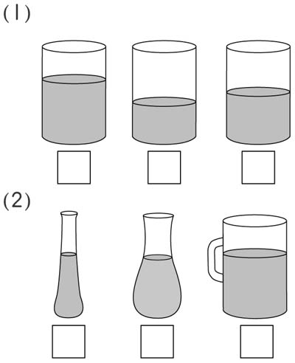
- 生活中下面哪樣物品的面積最大？在□裡打√。
□一張100元鈔票
□一個50元硬幣
□一個1元硬幣
□一個5元硬幣
- 哪一邊比較輕？在□裡打√。
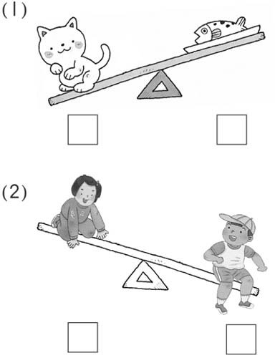
- 哪樣東西可以用來比較重量？在(ˉ)裡打√。
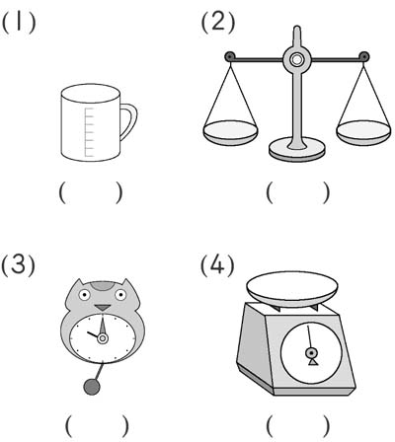
- 做這些事可能需要多少時間？在□裡打√。
(1)寫一份國語考卷
□1分鐘
□30分鐘
(2)洗碗
□20～30分鐘
□4～5小時
(3)中午午睡
□8～10小時
□30～40分鐘
- 比比看。
(1)ㄅ和ㄆ兩個圖形，誰的面積比較大？(ˉ)
(2)ㄇ和ㄈ兩個圖形，誰的面積比較大？(ˉ)
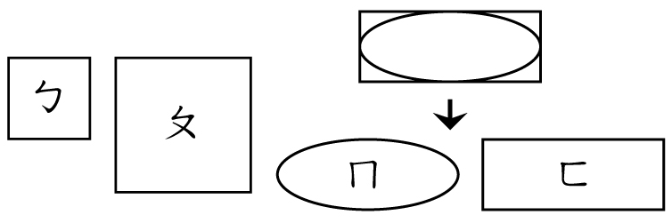
- 下面這些物品，面積比數學課本大的畫○，小的打×。
(1)( )爸爸的名片
(2)( )吃飯的餐桌
(3)( )15公分的尺
(4)( )電視機的螢幕
(5)( )3×5的照片
- 容量比較大的在(ˉ)裡打√。
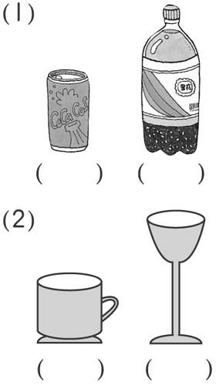
- 日常生活中，哪一個比較輕？在(ˉ)裡打√。
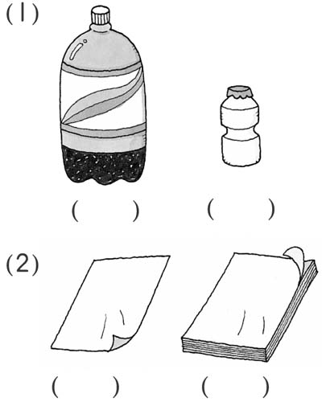
- 小汽車比小兔子重，把它們放在天平上，會是哪一種情形？在(ˉ)裡打√。
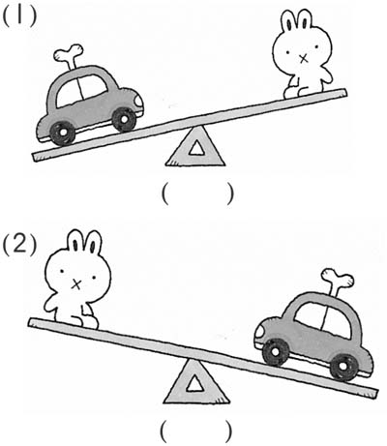
- 哪一個杯子裡可以裝的水比較少？在(ˉ)裡打×。
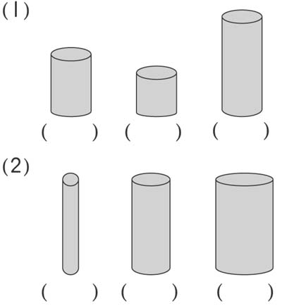
- 生活中哪樣東西的面積比較小？在□裡打√。
(1)□一個50元硬幣
ˉ□一個1元硬幣
(2)□一個5元硬幣
ˉ□一張CD光碟
- 生活中哪樣東西的面積比較大？在□裡打√。
(1)□制服上的名牌
ˉ□作業簿的一頁
(2)□吃飯的餐桌
ˉ□裝菜的盤子
- 哪一邊比較重？在□裡打√。
